**Red de Hamming**

Alumno: *Osornio Gutiérrez Juan Damián*

**Introducción.**

La red fue creada por Richard P. Lippman en 1987, es uno de los ejemplos más simples de aprendizaje competitivo, a pesar de ello su estructura es un poco compleja ya que emplea el concepto de capas recurrentes en su segunda capa y aunque hoyen día en redes de aprendizaje competitivo se ha simplificado este concepto con el uso de funciones de activación más sencillas, la red de Hamming representa uno de los primeros avances en este tipo de aprendizaje, convirtiéndola en un modelo obligado de referencia dentro de las redes de aprendizaje competitivo.

El objetivo de la res Hamming es decidir que vector prototipo está más cerca del vector de entrada, el resultado se indica por la capa recurrente.

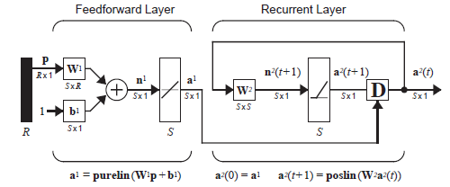

Esta red consiste en dos capas, la primera capa es FeedForward, realiza la correlación entre el vector de entrada y los vectores prototipo. Cabe aclarar que el valor del bias es igual al número de entradas. La segunda capa realiza la competición para determinar cuál de los vectores prototipo está más cercano al vector de entrada, la capa recurrente de la red Hamming se conoce como capa “competitiva”, las neuronas de esta capa se inicializan con las salidas de la capa FeedForward.

Al final de la competencia, solo una neurona de esta capa tendrá un valor diferente de cero. La neurona ganadora indica a que clase pertenece el vector de entrada, esto sucede cuando la red ha convergido, los resultados de dos iteraciones sucesivas producen el mismo resultado.

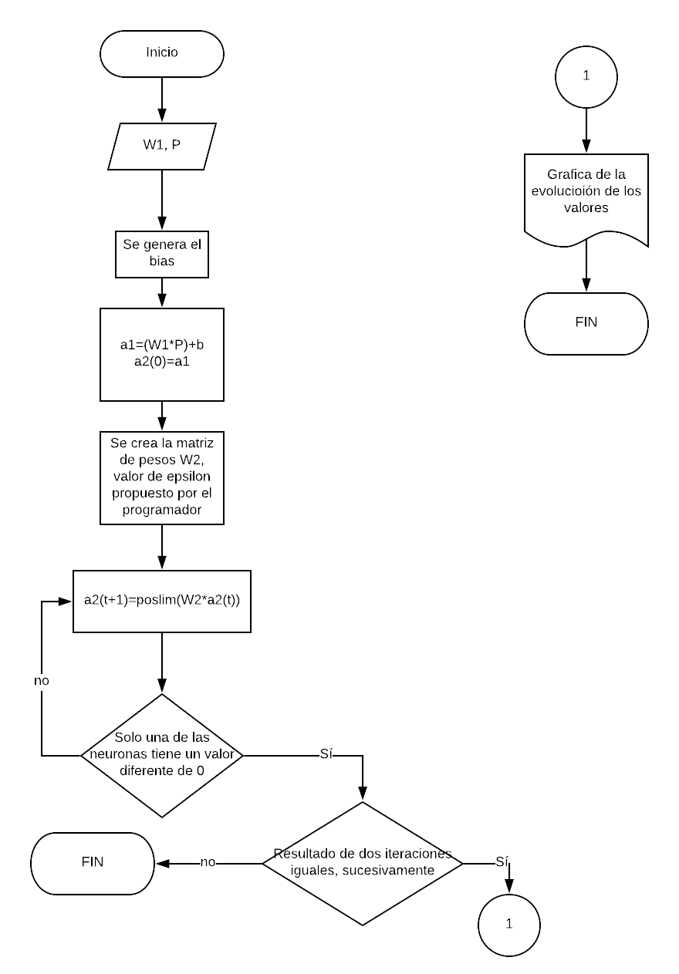

**Resultado.**

Se ingresó los siguientes vectores prototipo, por medio del archivo “pesos.txt”:

W1 =

1 -1 -1

1 1 -1

El vector de entradas:

P=

1

-1

1

El programa nos arroja lo siguiente:

Converge

Es el vector prototipo: 1

3

0

Siendo [3,0] el ultimo valor.

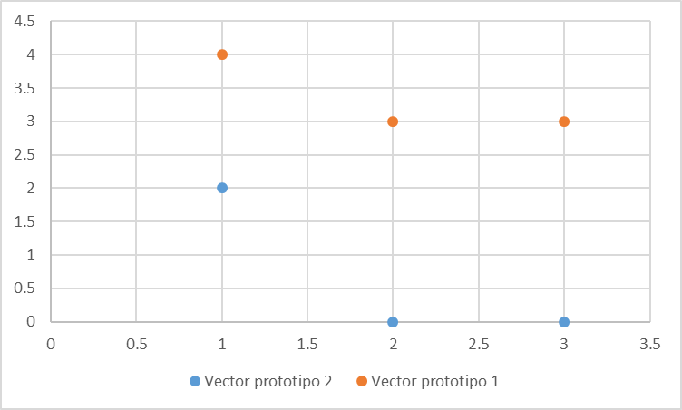

Se grafica algo parecido.

Como se puede observar el programa solo hizo dos iteraciones, en esas iteraciones una neurona llego a cero y la otra se mantuvo en tres, eso quiere decir que la red converge y se eligió el modelo del prototipo número 1.

EL programa grafica solo los puntos de los valores en cada iteración, espero que sea entendible.

**Conclusiones.**

Comprendí el funcionamiento de la red Hamming, de la misma manera, las capas que la componen, de hecho, me sirvió de estudio para mi examen. Me quedo claro que en las redes competitivas es que es posible que el vector de pesos inicial de una neurona se encuentre muy lejos de cualquiera de los vectores de entrada y por lo tanto nunca gane la competición. La consecuencia será, la "muerte" de la neurona, lo que por supuesto no es recomendable.

**Código.**

W1= importdata('pesos.txt')

[n,m] = size(W1)

e=0.5;

q=0;

t=2;

for i=1:n

b(i,1)=m;

end

for h=1:m

disp(['p (',num2str(h),',1)'])

P(h,1)=input('');

end

a1= (W1*P)+b;

E= ones(n);

for i=1:n

for j=1:n

if i~=j

E(i,j) = -E(i,j)*e;

end

end

end

a2(:,:,1)=a1;

plot(1,a2(:,:,1),'o');

while t<=50

o=0;

a2(:,1,t)=E*a2(:,1,t-1);

for x=1:n

if a2(x,1,t)>=0

a2(x,1,t)= a2(x,1,t);

x2=a2(x,1,t);

if a2(x,1,t)>0

q=x;

o=+1;

end

end

if a2(x,1,t)<0

a2(x,1,t)=0;

x2=a2(x,1,t);

end

hold on

plot(t,a2(x,1,t),'o');

hold on

end

if q~=0

if o==1

if a2(x,1,t)==a2(x,1,t-1)

fprintf('Converge\n');

fprintf('Es el vector prototipo: %d \n',q);

a2(:,1,t)

t=50;

end

end

end

t=t+1;

end